1. 設計頁面(右鍵物件選擇跳至訊號槽來建構該物件函式)

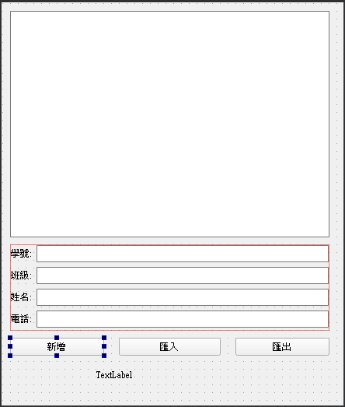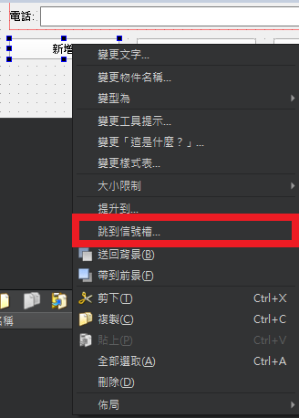

1. 版面及物件設定(在file.cpp裡)

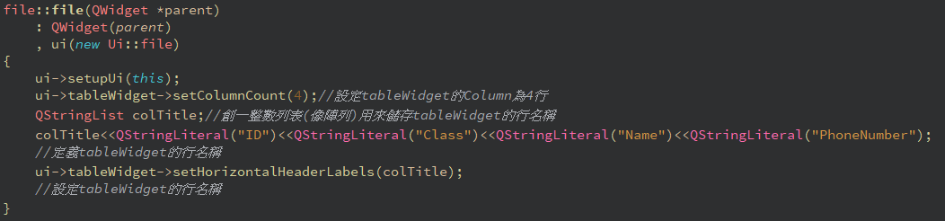

1. 新增內容按鈕(在file.cpp裡)

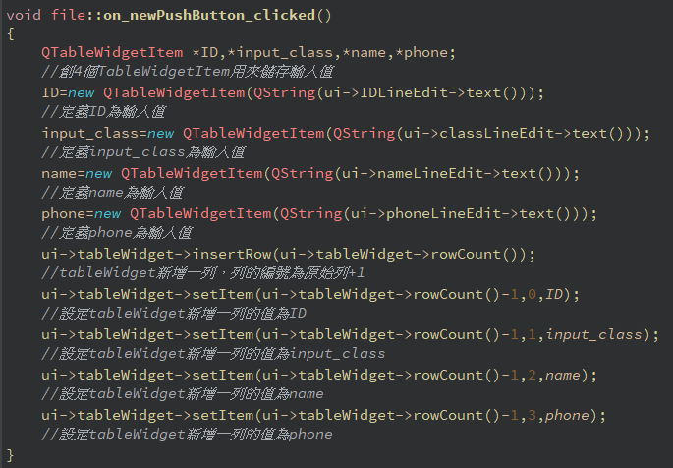

1. 匯入按鈕(在file.cpp裡)

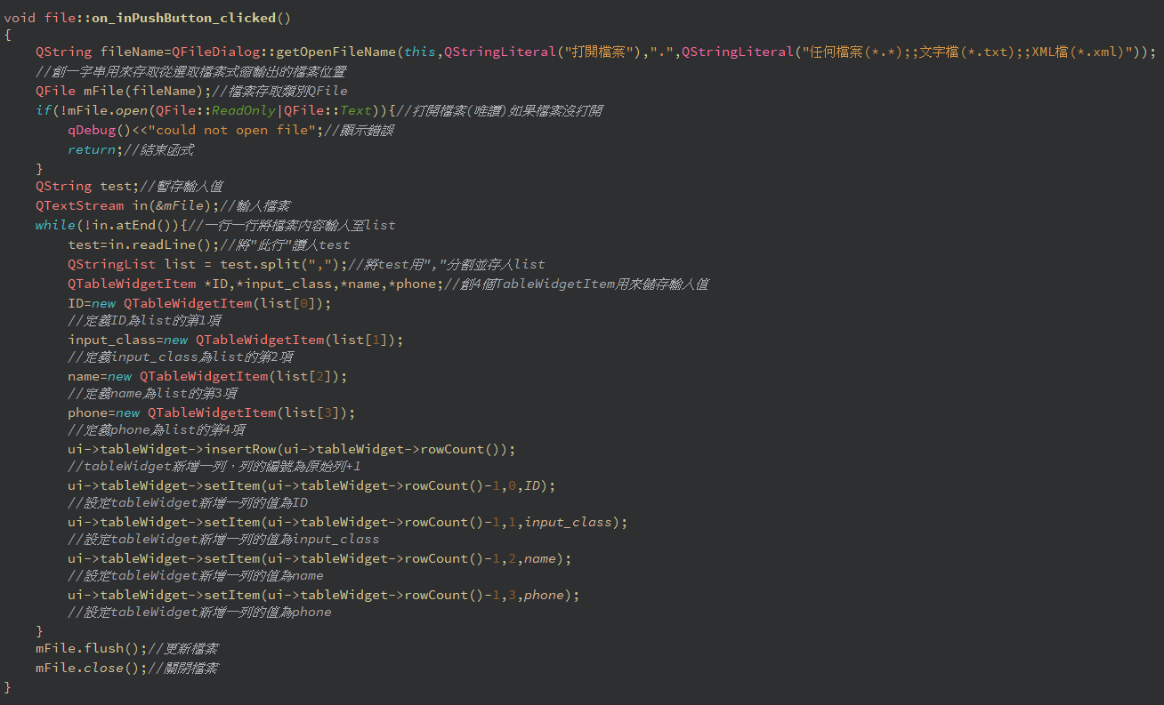

1. 匯出按鈕，設定匯出內容後呼叫Write(在file.cpp裡)

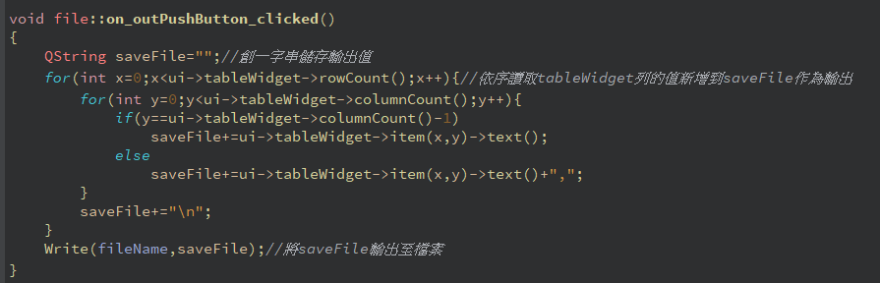

1. Write函式，匯出檔案主要程式 (在file.cpp裡)

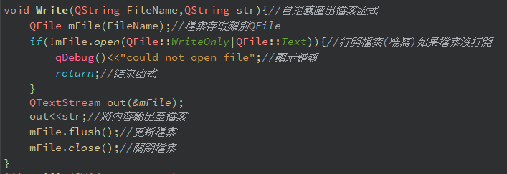

1. 結果

